HƯỚNG DẪN BÀI TẬP DÀNH CHO HS TB , YẾU MÔN TOÁN TUẦN 13

A.ĐẠI SỐ:
Bài 1: Từ 7x = 3y và x-y =16
Áp dụng tính chất dãy tỉ số bằng nhau ta có:
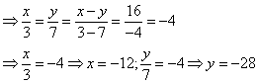
Vậy x=-4
y=-28

Bài 2:
Số thóc trong 20 bao là: 20 . 60 = 1200 kg
Gọi số gạo khi đem xay 20 bao thóc là x (kg)
Vì số thóc và số gạo là hai đại lượng tỉ lệ thuận nên
Ta có: 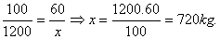
Bài 3:
Gọi x là số giờ mà 40 người làm xong con mương. vì số người và số giờ là hai đại lượng tỉ lệ nghịch nên ta có: 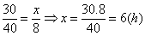
Vậy thời gian giảm được là 2 giờ.
B.HÌNH HỌC:
GT ABC ; MB = MC ;
MA = ME
Cx // AB ; IA = IC
KL a) AB = CE
b) AB // CE
c) BI = DI
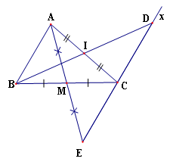

Chứng minh
a) Xét ABM và ECM có
BM = CM (GT)
(đ²)
MA = ME (GT)
=> ABM = ECM (c.g.c)
=>AB = EC (2 cạnh tương ứng)
b) Vì ABM = ECM (cmt)
=> (hai góc tương ứng)
Mà hai góc này ở vị trí so le trong
=> AB // CE ( dấu hiệu ...)
c) Ta có Cx // AB (GT)
(2 góc so le trong)
Xét ABI và CDI có
(cmt)
AI = CI (GT)
(đ²)
=> ABI = CDI (g.c.g)
=> IB = ID ( 2 cạnh tương ứng)

